COMPARACION DE CURVAS DE EFICIENCIA

EFICIENCIA DE ASPIRACION V= 8.5 m/s = 30.6 km/h
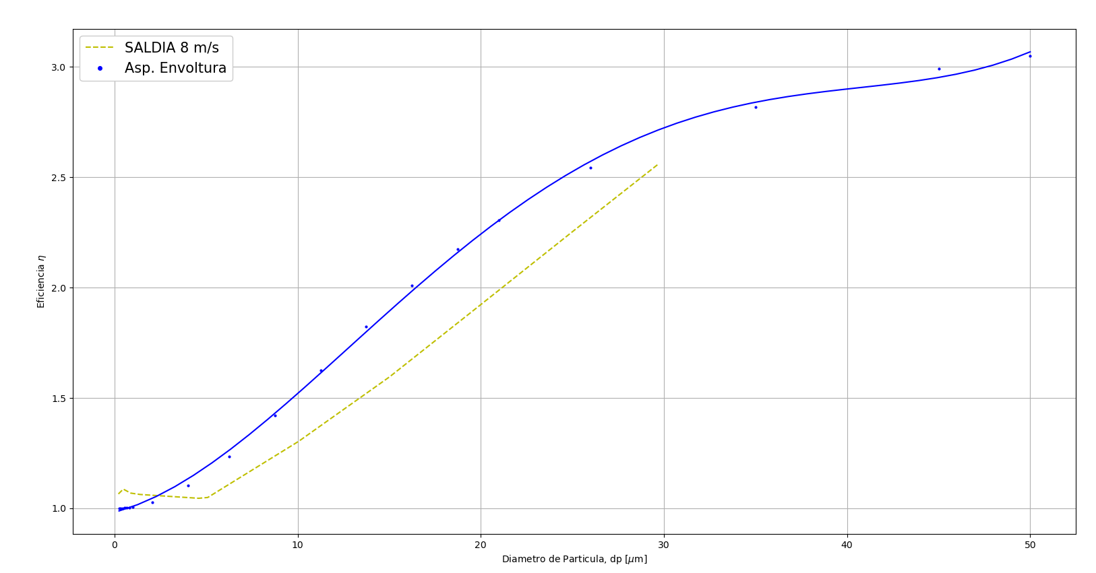
EFICIENCIAS TOTALES V= 8.5 m/s = 30.6 km/h
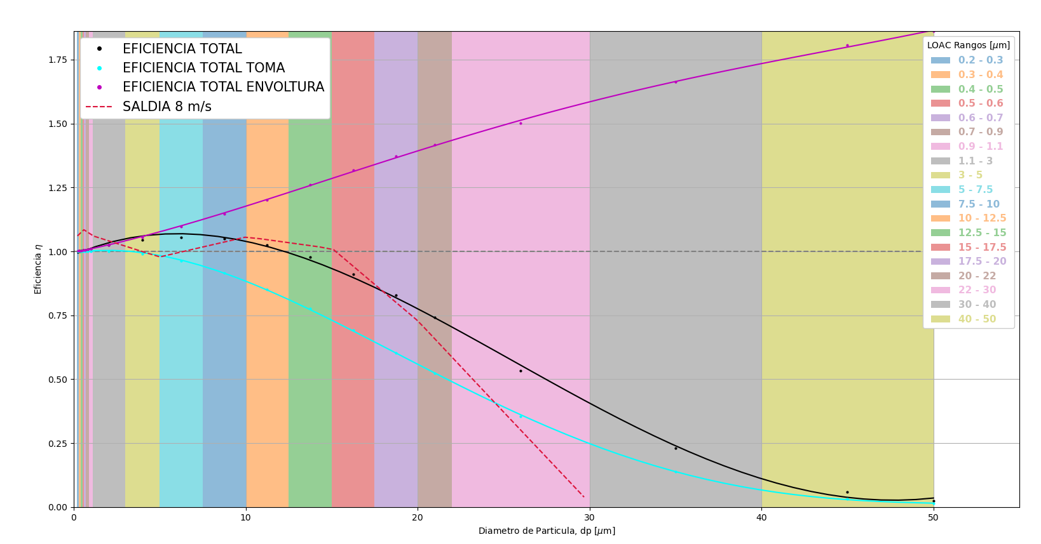

EFICIENCIA DE ASPIRACION V= 11.5 m/s = 42 km/h

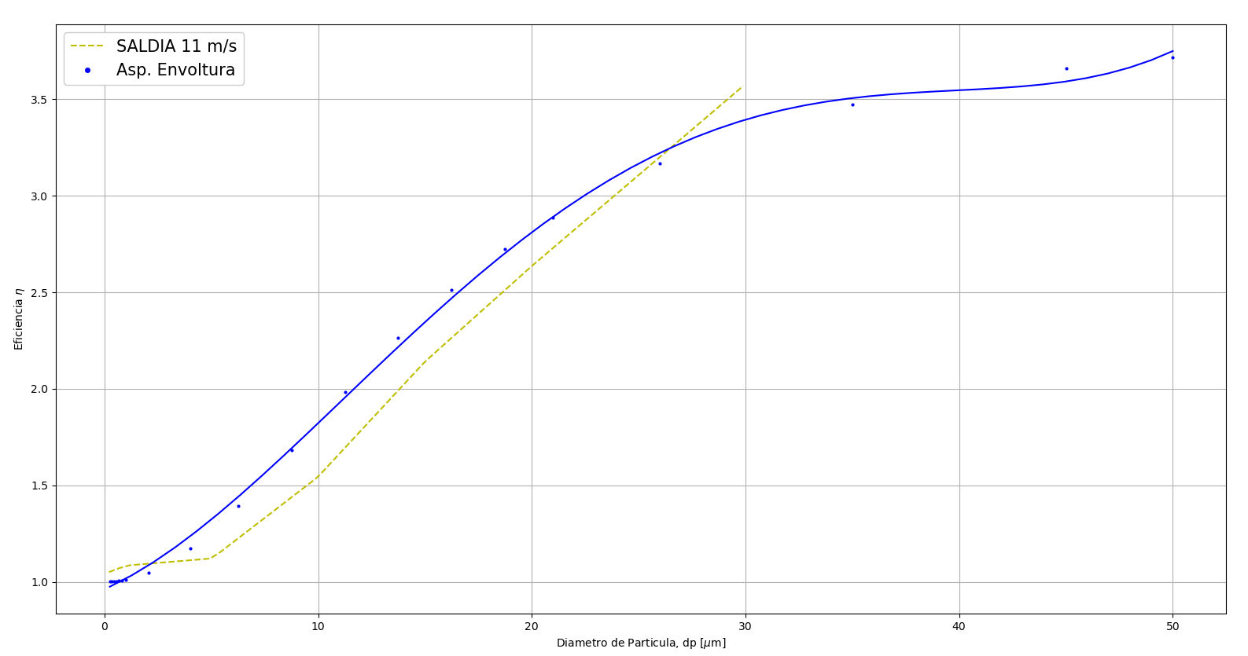
EFICIENCIAS TOTALES V= 11.5 m/s = 42 km/h

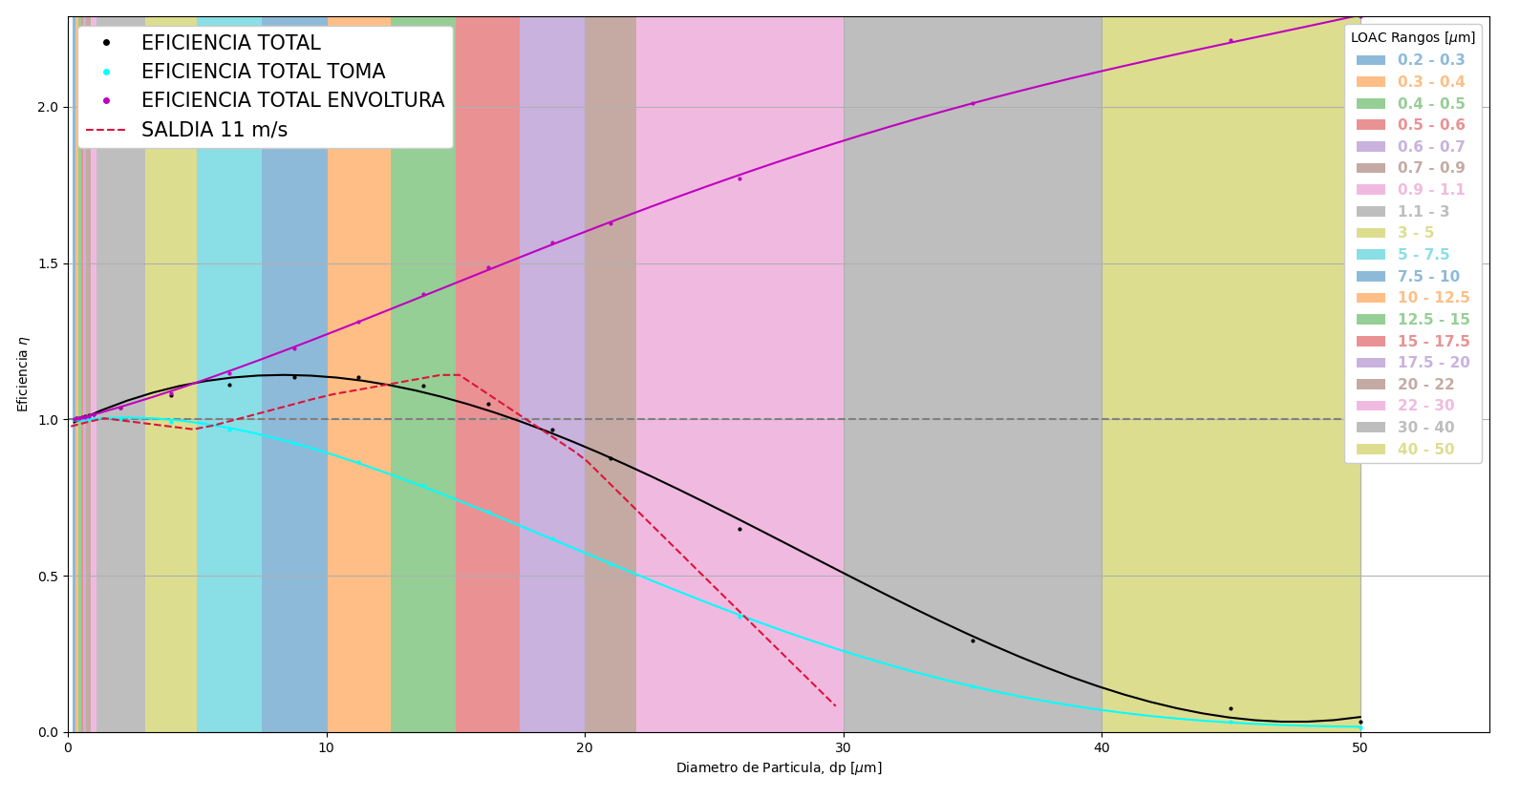

EFICIENCIA DE ASPIRACION V= 14 m/s = 50 km/h
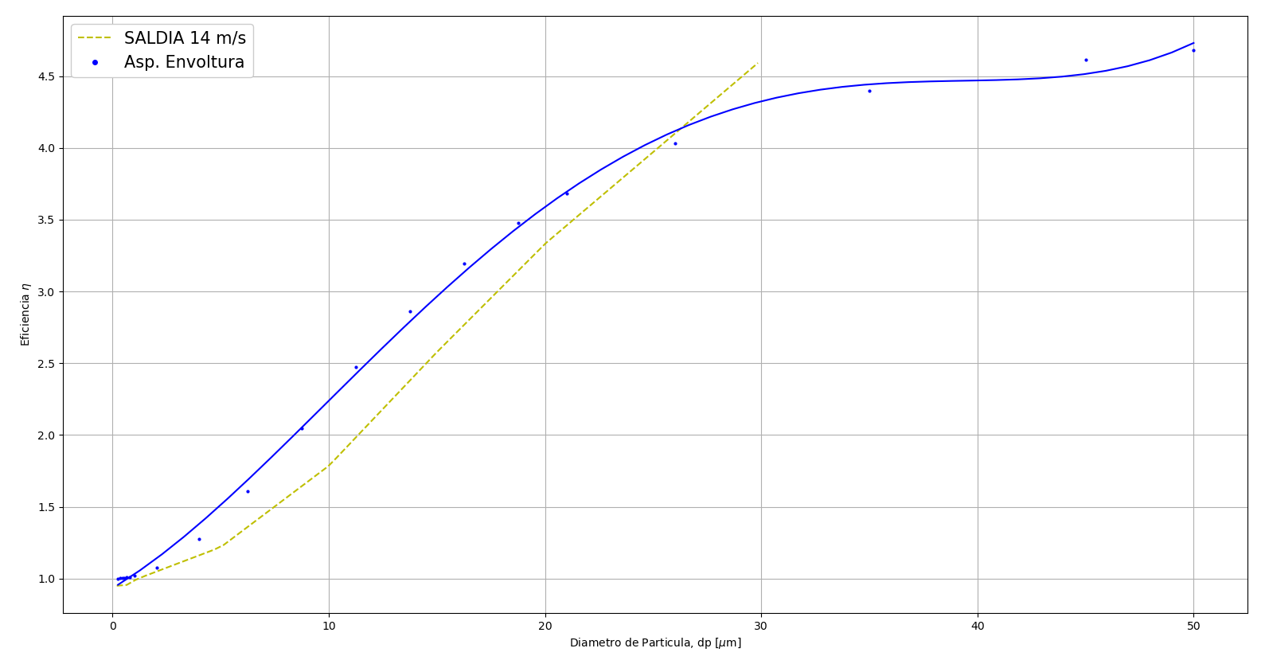
EFICIENCIAS TOTALES V= 14 m/s = 50 km/h
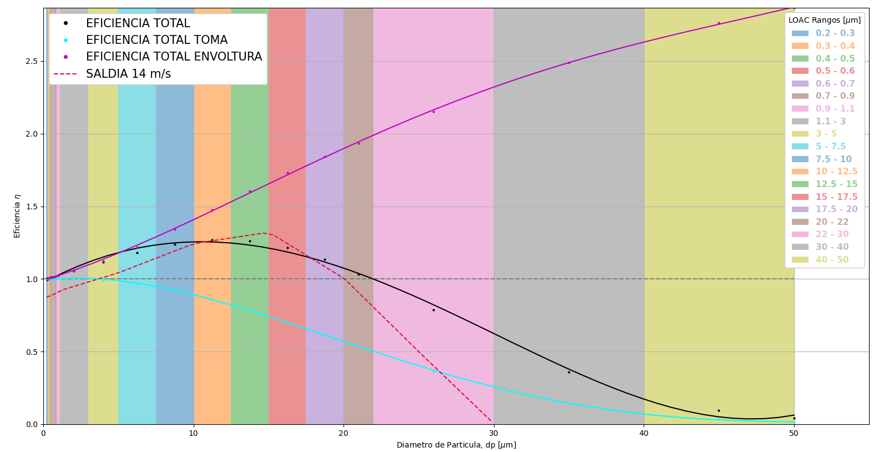

EFICIENCIA DE ASPIRACION V= 25 m/s = 90 km/h
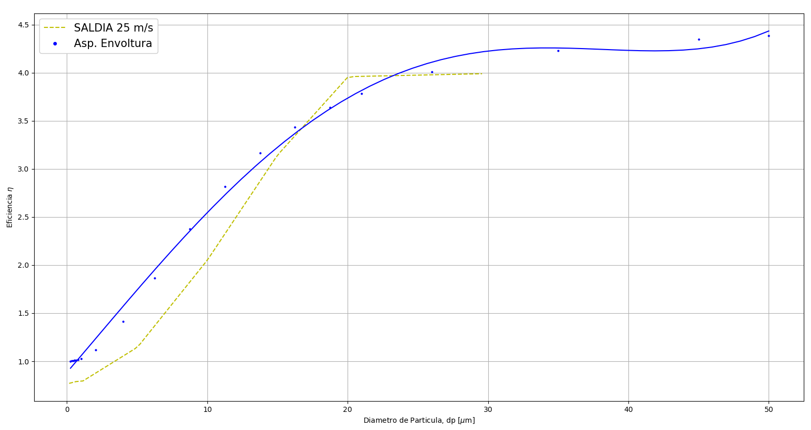
EFICIENCIAS TOTALES V= 25 m/s = 90 km/h
